* **Εφεξής γωνίες** ονομάζονται δύο γωνίες που έχουν την **ίδια κορυφή, μία κοινή πλευρά και δεν έχουν κανένα άλλο κοινό σημείο**.

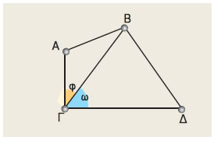

Πατήστε πάνω στον σύνδεσμο και δείτε Εφεξής Γωνίες: <http://photodentro.edu.gr/v/item/ds/8521/2184>

Φτιάξε μόνος σου Εφεξής γωνίες: <http://photodentro.edu.gr/v/item/ds/8521/2363>

Φτιάξε Αθροίσματα με τις γωνίες: <http://photodentro.edu.gr/v/item/ds/8521/2185>